# ***Лабораторна робота***

# ***Визначення фокусної відстані та оптичної сили тонкої лінзи.***

# **Мета:** *ознайомитись із способом дослідження збиральної та розсіювальної лінз. Дослідити моделі тонких лінз, визначити фокусну відстань, оптичну силу, збільшення лінзи. Дослідити залежність оптичної сили лінзи від радіуса кривизни та показника заломлення матеріалу.* Навчитись використовувати віртуальні лабораторії <https://phet.colorado.edu/> [1] для фізичних досліджень, вимірювань та обчислень. Формувати практичні навички та вміння самостійно вести дослідницьку роботу, аналізувати результати дослідів та робити висновки, використовувати набуті знання в повсякденному житті. Розвивати в учнів пізнавальний інтерес.

# **Обладнання:** *Смартфон, планшет, ноутбук, ПК. Зошит, ручка.*

**Хід роботи**

**1.Перейдіть по посиланню і відкрийте симуляцію, або скористайтесь QR-кодом.**

<https://phet.colorado.edu/sims/html/geometric-optics/latest/geometric-optics_en.html> [2], Оберіть лабораторію Lens.

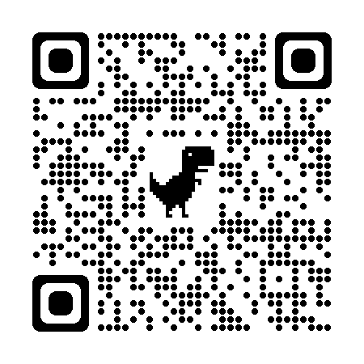 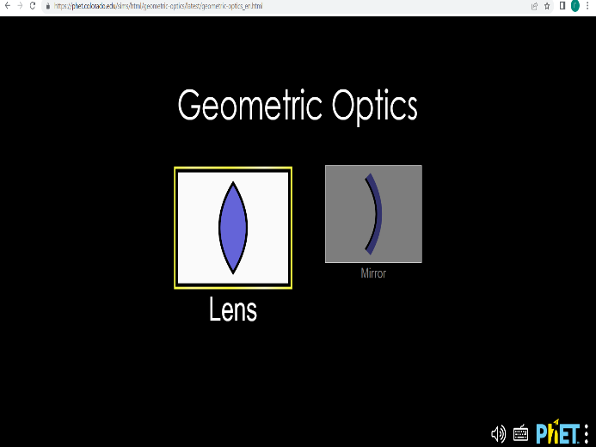

**Рис.1 Рис.2**

**2.Підготуйтесь до проведення дослідів.**

2.1 Опрацюйте § 14, § 15. [3]

2.2 Запишіть в зошит тему, мету та обладнання до лабораторної роботи.

(*Текст виділений курсивом).* Накресліть таблиці для проведення дослідів.

1. ***Дослідження збиральної лінзи.***

***Таблиця 1***

|  |  |  |  |  |  |  |  |  |
| --- | --- | --- | --- | --- | --- | --- | --- | --- |
| ***№*** | ***R, см*** | ***n*** | **d, м** | **f, м** | ***D, дптр*** | **F1, м** | **F2, м** | ***зразок*** |
| ***1*** | ***40*** | ***1,6*** | ***1*** |  |  |  |  | ***Рис.4*** |
| ***2*** | ***60*** | ***1,6*** | ***1*** |  |  |  |  | ***Рис.5*** |
| ***3*** | ***80*** | ***1,6*** | ***1*** |  |  |  |  | ***Рис.6*** |
| ***4*** | ***80*** | ***1,7*** | ***1*** |  |  |  |  | ***Рис.7*** |
| ***5*** | ***80*** | ***1,8*** | ***1*** |  |  |  |  | ***Рис.8*** |

1. ***Дослідження розсіювальної лінзи.***

***Таблиця 2***

|  |  |  |  |  |  |  |  |  |
| --- | --- | --- | --- | --- | --- | --- | --- | --- |
| ***№*** | ***R, см*** | ***n*** | **d, м** | **f, м** | ***D, дптр*** | **F1, м** | **F2, м** | ***зразок*** |
| ***1*** | ***80*** | ***1,3*** | ***2,5*** |  |  |  |  | ***Рис.10*** |
| ***2*** | ***100*** | ***1,3*** | ***2,5*** |  |  |  |  | ***Рис.11*** |
| ***3*** | ***120*** | ***1,3*** | ***2,5*** |  |  |  |  | ***Рис.12*** |
| ***4*** | ***120*** | ***1,4*** | ***2,5*** |  |  |  |  | ***Рис.13*** |
| ***5*** | ***120*** | ***1,5*** | ***2,5*** |  |  |  |  | ***Рис.14*** |

**3.Налаштуйте параметри експерименту.**

* для дослідження оберіть предмет - стрілку (Arrow) , за допомогою миші відкорегуйте та зафіксуйте її висоту, натисніть на кнопку , щоб вона змінила вигляд на ;
* вид лінзи (збиральна/розсіювальна) оберіть за допомогою перемикачів /;
* для відображення положення фокусів на головній оптичній вісі оберіть параметр Focal Points (F);
* для зміни фокусної відстані лінзи, оберіть параметр Radius of Curvature (радіус кривизни R), переміщуйте повзунок по шкалі, або натискайте ◄ ►;
* для зміни фокусної відстані лінзи, оберіть параметр Index of Refraction (показник заломлення n), переміщуйте повзунок по шкалі, або натискайте ◄ ►;
* оберіть параметр Rays (промінь), поставте перемикач marginal (крайній) чи principal (основний) для відображення ходу світлових променів у лінзі;
* для зміни відстані (d, м), переміщуйте зображення предмета за допомогою миші вздовж головної оптичної вісі;
* для визначення відстаней (d, м), (f, м), (F, м) перемістіть з панелі інструментів на робоче поле горизонтальну лінійку та визначте відстань від центра лінзи до предмета ( зображенням предмета, фокуса);
* для визначення висоти предмета ( h,м), зображення предмета (H,м) перемістіть з панелі інструментів на робоче поле вертикальну лінійку.

**4.Виконайте дослідження, експеримент.**

4.1 ***Дослід №1***. ***Дослідження збиральної лінзи.***

* оберіть збиральну лінзу, предмет, оберіть параметр Focal Points (F), встановіть значення параметрів: Diameter =120, Rays = principal;
* встановіть значення параметрів Radius of Curvature (радіус кривизни R) та Index of Refraction (показник заломлення n) згідно табл.1, №1.
* переміщуйте предмет, отримайте на екрані зображення предмета, виміряйте d, f, F2, (h, H), результати занесіть до таблиці;
* виконайте всі досліди.

***Зразок виконання дослідження***

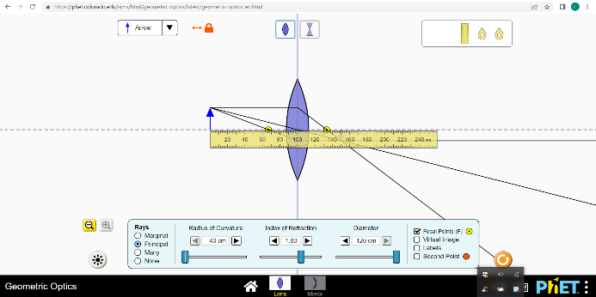 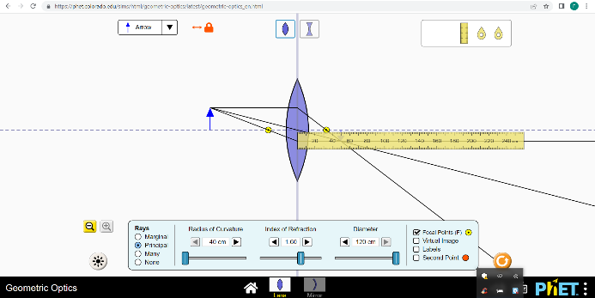

Рис. 3 Рис. 4

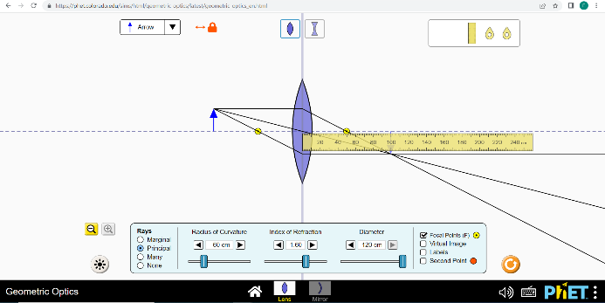 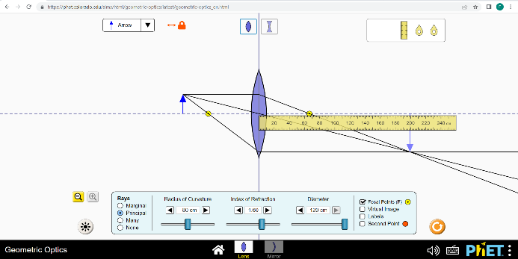

Рис. 5 Рис. 6

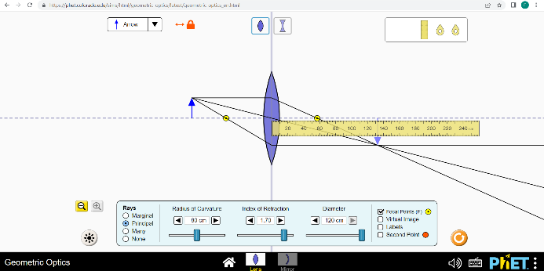 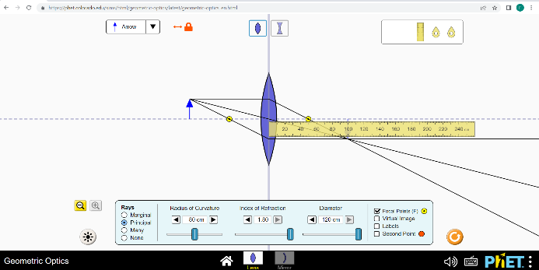

Рис. 7 Рис. 8

4.2 ***Дослід №2***. ***Дослідження розсіювальної лінзи.***

* оберіть розсіювальну лінзу, предмет, оберіть параметри Focal Points (F), Virtual Image, встановіть значення параметрів: Diameter =180, Rays = principal;
* встановіть значення параметрів Radius of Curvature (радіус кривизни R) та Index of Refraction (показник заломлення n) згідно табл.2, №1.
* переміщуйте предмет, отримайте на екрані зображення предмета, виміряйте d, f, F2,(h, H), результати занесіть до таблиці;
* виконайте всі досліди.

***Зразок виконання дослідження.***

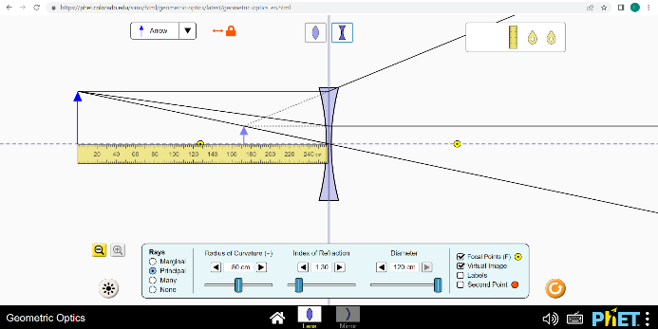 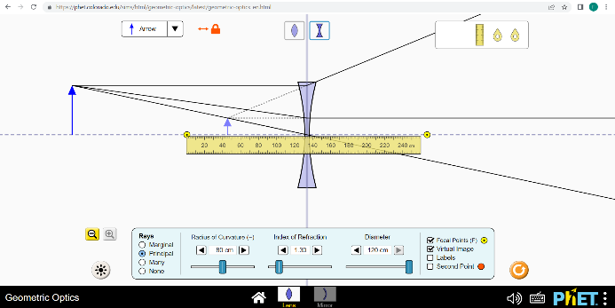

Рис. 9 Рис. 10

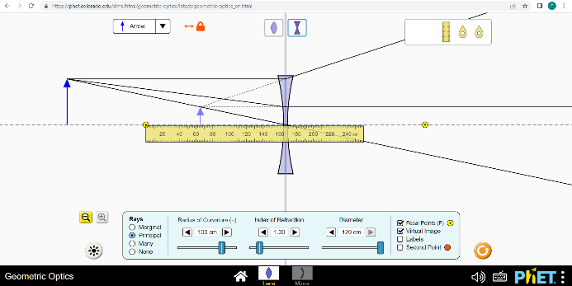 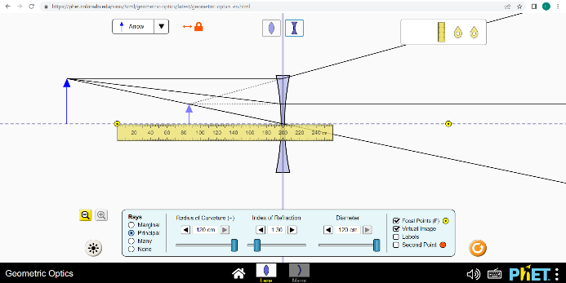

Рис. 11 Рис. 12

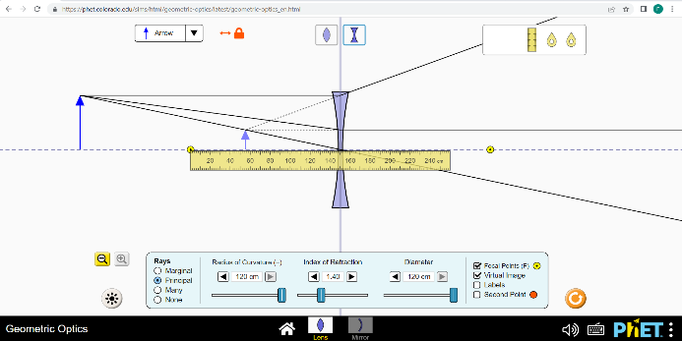 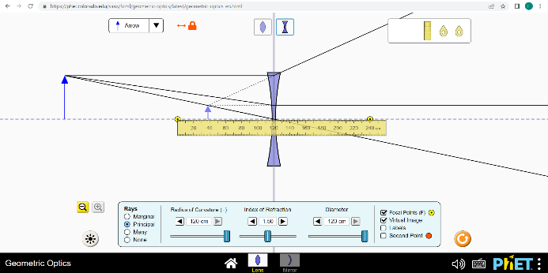

Рис. 13 Рис. 14

**5.Виконайте опрацювання результатів експерименту.**

* визначте оптичну силу D, фокусну відстань F1.
* оцініть відносну похибку одного з експериментів для збиральної та розсіювальної лінзи:

Ɛ = $\left|1-\frac{F_{1}}{F_{2}}\right|$ ∙100 %

Якщо ви не маєте доступу до віртуальної лабораторії, для виконання лабораторної роботи використайте Рис.3 – Рис.14.

**6. Виконайте аналіз результатів експерименту.**

За результатами експерименту зробіть  висновок про те:

* які види лінз дослідили, які фізичні величини виміряли, визначили;
* порівняйте значення фокусної відстані F1 та F2 у дослідах, чи є суттєва розбіжність;
* як залежить оптична сила лінзи від радіуса кривизни R (Radius of Curvature). (табл.1, досліди 1-3; табл.2, досліди 1-3);
* як залежить оптична сила лінзи від показника заломлення матеріалу n (Index of Refraction). (табл.1, досліди 3-5; табл.2, досліди 3-5);
* оцініть джерела похибок, які виникають при використанні симуляції.

У висновку наведіть приклади застосування різних видів лінз, явищ та процесів, власні дослідження та спостереження.

**7. Додаткове завдання.**

Скористайтесь результатами роботи та обчисліть збільшення лінзи Г у два способи.

**Використані джерела**

1. PhET Interactive Simulations. PhET. URL: <https://phet.colorado.edu/>  (date of access: 24.08.2022).
2. Геометрична оптика‬. PhET: Free online physics, chemistry, biology, earth science and math simulations. URL: <https://phet.colorado.edu/sims/html/geometric-optics/latest/geometric-optics_en.html>  (дата звернення: 24.08.2022).‬‬‬
3. Підручник «Фізика, 9 клас» / Бар’яхтар В.Г. Харків: Ранок, 2017. 272 с